МУНИЦИПАЛЬНОЕ КАЗЕННОЕ ОБЩЕОБРАЗОВАТЕЛЬНОЕ УЧЕРЕЖДЕНИЕ «ЕМАНЖЕЛИНСКАЯ СРЕДНЯЯ ОБЩЕОБРАЗОВАТЕЛЬНАЯ ШКОЛА»
ЕТКУЛЬСКОГО МУНИЦИПАЛЬНОГО РАЙНОНА ЧЕЛЯБИНСКОЙ ОБЛАСТИ

ИНДИВИДУАЛЬНЫЙ ПРОЕКТ
Литературные места Челябинска

Автор проекта:
ученица 7 «б» класса
Аскерзаде Милана
Руководитель проекта:
Митькина Ольга Геннадьевна

Еманжелинка
2018

Содержание
Введение_______________________________________________стр.3
- Пройдем по литературным местам Челябинска и области___стр.4
- Мемориальные доски_________________________________стр.5-6
3. Памятники поэтам и писателям__________________________стр.7
4. Дома, связанные с именами писателей и поэтов____________стр.8-9
5. Улицы, носящие имена писателей и поэтов________________стр.10
Заключение______________________________________________стр.11
Список литературы_______________________________________стр.12
Введение
Цель: узнать адреса литературных мест Челябинска, собрать информацию в книгах и интернете, проанализировать её, обобщить и представить учащимся 7 классов презентацию-галерею «Литературные места Челябинска».
Задачи:
- Изучить различные источники о литературных местах города Челябинска
- Рассмотреть различные варианты увековечивания имен известных писателей и поэтов.
- Сделать выводы

Пройдем по литературным местам Челябинска и области
Впервые с географическим изображением литературной карты Челябинска я познакомилась в книге Н.Капитоновой «Литературное краеведение». И решила больше узнать о литературных местах Челябинска.
Южному Уралу есть чем гордиться, есть своя литература и литераторы.
Гордиться прозаиками и поэтами может не только Челябинск, Златоуст, Магнитогорск, но и любой город, район нашей области.
В Троицке жил и работал Анатолий Климов, которого в 30-х – 40-х годах прошлого века знала вся страна за его знаменитую книгу «Мы из Игарки». А уральцы гордились сборником «Урал – земля золотая» (составитель А.Климова). Не случайно одна из центральных улиц Троицка носит имя Климова. Есть Дом-музей Климова.
Троицк – родина замечательного прозаика Рустама Валеева.
А село, в котором живу я, тоже может быть представлено на литературной карте Челябинской области. В нашем селе, Еманжелинке, жил и работал, писал стихи поэт С.Чекмарёв. Одна из улиц носит его имя, сельской библиотеки присвоено его имя. А недавно начали снимать фильм об этом поэте, с участием моих односельчан.
Но остановимся в проекте только на некоторых литературных местах города Челябинска.

Мемориальные доски
Мемориальная доска – это плита, обычно из долговечного камня (мрамор, гранит) или металлического сплава (бронза, чугун), увековечивающая память о знаменитом человеке или событии.
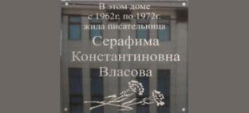
- Улица Цвиллинга, 28. На доме висит мемориальная доска: «В доме жила в 1962-72г.г. писательница Серфима Константинова Власова»

- Мемориальная доска Владимиру Павловичу Бирюкову, г. Челябинск, проспект Ленина 69
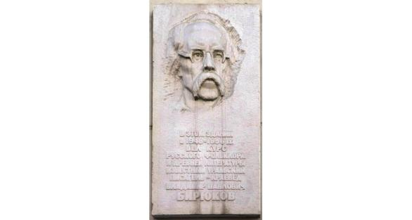
- На бывшей Болотной, ныне Красной улице №38, на здании бывшего реального училища висит мраморная доска с надписью: « Здесь с 1910 по 1918 год в реальном училище учился писатель Ю.Н.Либединский» В декабре 1998 года в актовом зале этого дома город отметил 100-летию Ю.Либединского.
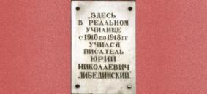

- Мемориальная доска писателю Александру Андреевичу Шмакову, г.Челябинск, проспект Ленина, дом 45
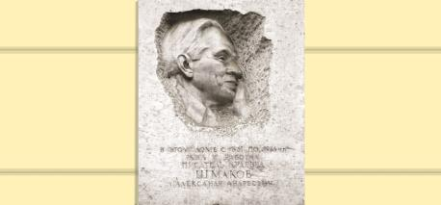
- Мемориальная доска писателю Николаю Георгиевичу Гарину-Михайловскому, г.Челябинск, Привокзальная площадь, д. №1/3
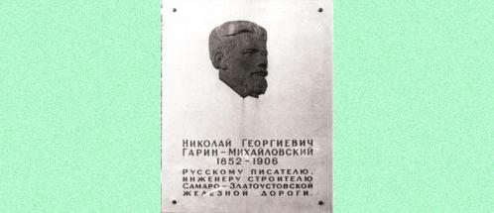
- Мемориальная доска о названии улицы именем драматурга Александра Ивановича Завалишина, г.Челябинск, ул.Завалишина, дом № 65
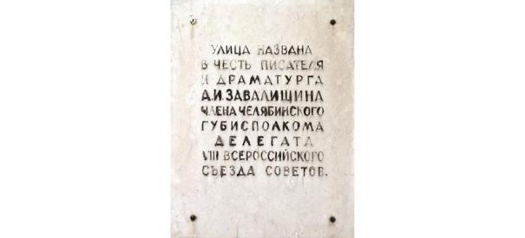
- Была мемориальная доска на здании Концертного зала филармонии, здесь в 1954 году выступал Александр Фадеев.
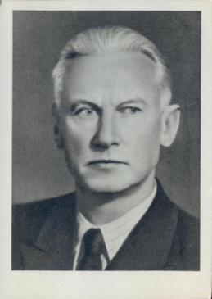

Памятники поэтам и писателям
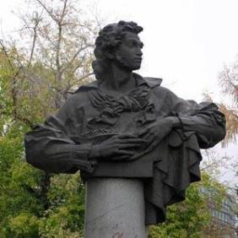
- Памятник А.С.Пушкину (1983г) в Городском парке имени А.С.Пушкина(г.Челябинск)

Памятник М.Горькому
В Челябинске есть памятник М.Горькому, который установлен перед зданием Южноуральского государственного гуманитарного педагогического университета . Адрес: г. Челябинск, проспект Ленина, д.69
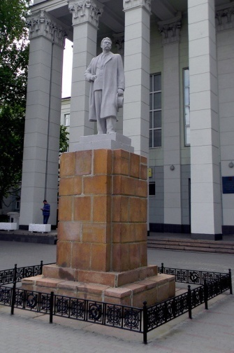

Дома, связанные с именами писателей и поэтов
- Улица Пушкина, 56а - незаметный старый двухэтажный дом (во дворе Детского мира»). В этом доме жили когда-то Л. Татьяничева, М. Гроссман. У них бывали Э. Казакевич, П.Бажов, Б.Ручьев.
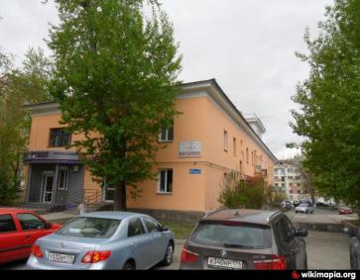
- В одном из домов по ул. Российской долгие годы, до ухода из жизни, жила детская поэтесса Лидия Александровна Преображенская.Много лет Л. Преображенская была руководителем литературного объединения «Алые паруса» во Дворце пионеров, воспитавшего много пишущих людей: К. Шишова, А. Горскую… Но и на старом здании Дворца пионеров нет мемориальной доски с именем писательницы.
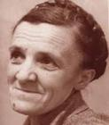
- На улице Советской в одном из домов находится челябинское отделение Союза литераторов Российской Федерации. Там могли бы рассказать о ныне живущих в Челябинске писателях и поэтах: Р. Валееве, Н. Године, Н. Ягодинцевой.

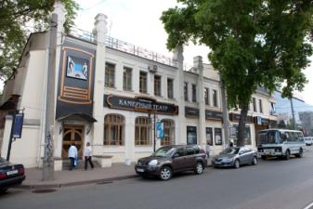
- Цвиллинга, 15. Камерный театр. А когда-то это был особняк богатого купца Бреслина. В нем в 1915 году замещалась редакция газета «Голос Приуралья», а возглавлял ее первый профессиональный челябинский писатель Александр Гаврилович Туркин. И этот дом занесен в свод памятников.

- На улице Советской в одном из домов находится челябинское отделение Союза литераторов Российской Федерации. Там могли бы рассказать о ныне живущих в Челябинске писателях и поэтах: Р. Валееве, Н. Године, Н. Ягодинцевой.

- Дворец культуры ЧТЗ. Здесь с 30-х был литературный кружок, который стал литературным объединением, им много лет руководил поэт ЕфимХовив. Лит кружок и ЛИТО дали городу много поэтов и прозаиков: М. Львова, С.Черепанова, В. Кузнецова, Н. Пикулеву…

Улицы, носящие имена писателей и поэтов
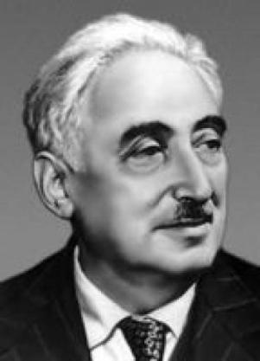
- Улица Юрия Либединского. Его называли «зачинателем» советской литературы. Первая книга Юрия Николаевича – «Неделя», сделавшая его очень известным не только в нашей стране.

- Две челябинские библиотеки носят имя М. Горького. Есть улицы и библиотеки с именами В. Маяковского, А. Гайдара
- Улица Татьяничевой. Мемориальная доска с барельефом работы В.Авакяна на доме (угол С. Кривой и Свердловского проспекта), где была последняя челябинская квартира Людмилы Константиновны.
- Две улицы в районе ЧТЗ носят имена Александра Завалишина и Валериана Правдухина- это были люди в чем-то похожей судьбы. Оба- писатели, журналисты, драматурги, оба погибли в конце 30-х годов в сталинских застенках
- Если заглянуть в справочник «Все улицы Челябинска», издания 2002 года, можно сосчитать, что в городе 30 улиц названы именами писателей и поэтов нашей страны и других: А.Радищев, И.Тургенев, Л.Толстой, Д. Мамин-Сибиряк …)

Заключение
Конечно, невозможно в рамках индивидуального проекта охватить все литературные места города Челябинска. Хотелось бы составить полную карту Литературных мест и не только Челябинска, но и всей области. Велико количество этих мест, велико количество имён может появиться на этой карте. Таких имён, о которых многие даже и не подозревают. Например, В.В.Медведев (Маринин), закончивший школу №1 города Челябинска во время Великой Отечественной войны, автор всем известной книжки «Баранкин, будь человеком!», переведённой на 20 языков. Или всем известный русский баснописец И.А.Крылов, родившийся в городе Троицке, в приграничной казарме.
Эту работу по созданию такой полной Литературной карты Челябинской области, может быть, я продолжу в следующем году.

Список литературы

- Литература. 7 класс. Учеб. для общеобразоват. Организаций. В 2 ч. Ч. 1/В.Я.Коровина, В.П.Журавлев, В.И.Коровин. – 5-е изд. – М. : Просвещение, 2016. – 358 с
- Литературное Краеведение. Челябинская Область. Учебное пособие\Под редакцией проф. В.А.Михнюкевича – Челябинска: АБРИС, 2006. – 112с.
- http://litkarta.chelreglib.ru/places/group/ulicy/
- http://litkarta.chelreglib.ru/places/group/memorialnye-doski/

